Curriculum

Fernando Romero Díaz

J.U.D. de Contratos
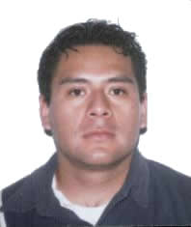

Nivel máximo de estudios | Licenciatura en Derecho
Áreas de conocimiento | Derecho Civil y Administrativo e Información Pública
Experiencia laboral
Periodo | de febrero/2014 a actual
Institución | Delegación Álvaro Obregón
Cargo | Jefe de la Unidad Departamental de Contratos
Periodo | de noviembre/2012 a enero/2014
Institución | Delegación Álvaro Obregón
Cargo | Auxiliar Administrativo en la Dirección de Recursos Materiales
Periodo | de enero/2010 a octubre/2012
Institución | Privada
Cargo | Consultoría y Asesoría

